# Ejercicios 7

## Ejercicio 1

Crea las clases necesarias para cumplir con el siguiente Diagrama de Clases:

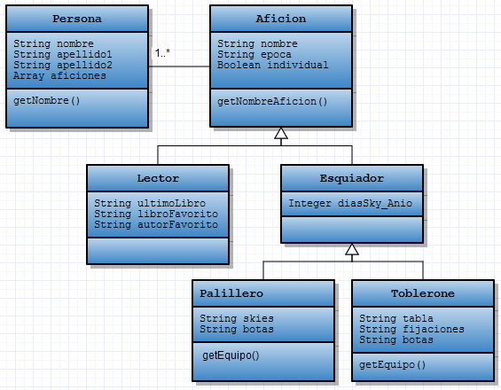

Crea los objetos necesarios para modelar las aficiones de las siguientes personas:

|  |  |  |  |  |  |  |  |  |  |  |  |
| --- | --- | --- | --- | --- | --- | --- | --- | --- | --- | --- | --- |
| Nombre | Apellido 1 | Apellido 2 | Aficiones | Ultimo Libro | Libro favorito | Autor favorito | diasSky/  Año | Skies | Tabla | Fijaciones | Botas |
| María de la O | Fernández | Martín | Lectora | El regreso del catón | La carta esférica | Arturo Pérez Reverte |  |  |  |  |  |
| Dolores | Fuertes | de Barriga | Palillera |  |  |  | 10 | Atomic |  |  | Salomon |
| Enar | Mazón | Ruíz | Toblerona y Lectora | Ángeles y demonios | La isla de las tormentas | Ken Follet | 20 |  | beextreme | Burton | Nike |

En el HTML se ha de crear la estructura necesaria para mostrar la información de la siguiente forma. Por cada persona habrá un <article>:

<article>

<h2>Mazón Ruíz, Enar</h2> <!—resultado de ejecutar la función getNombre() -->

<p> Le gusta leer y hacer snow. Su último libro leído es “Ángeles y demonios” aunque su favorito es “la isla de las tormentas” de “Ken Follet”. Suele esquiar 20 días al año surfeando la nieve calzando sus botas ”Nike” sobre “Beextreme con fijaciones “Burton”</p>

</article>

Para evitar problemas de dependencias, las funciones que va a lanzar nuestro main estarán definidas dentro del namespace: “personasApp”

## Ejercicio 2

Crea un formulario donde se pueda elegir entre 4 figuras a pintar. Se le pedirá al usuario que elija una de las figuras, la posición donde queremos pintar la figura y el dato necesario para pintarla. Así, para el círculo se pedirá el radio, para la línea la longitud de la línea, para el triángulo y el cuadrado la longitud del lado.

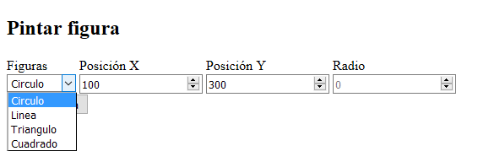

Según los datos introducidos por el usuario se mostrarán las figuras: círculo en naranja, línea en morado, triángulo en verde, cuadrado en rojo.

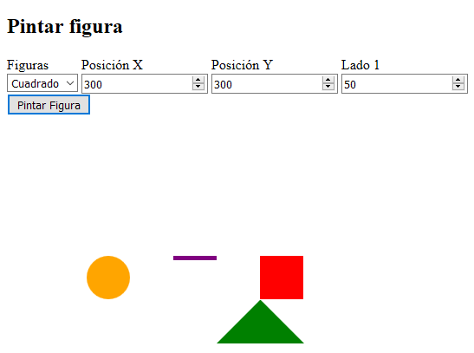

Para realizar el ejercicio se debe utilizar la metodología POO respetando el siguiente Diagrama de Clases:

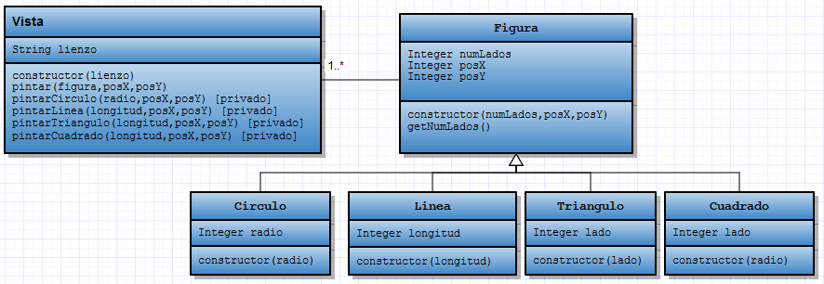

El constructor de la clase Vista recibirá un objeto html (lienzo) donde insertará como hijos los divs que representan cada figura.

Para evitar problemas de dependencias, las funciones que va a lanzar nuestro main estarán definidas dentro del namespace: “figuritasApp”.